Куда:
Коммерческое предложение от 05.12.2019 г.
Уважаемые господа!
Мы хотели бы поблагодарить Вас за интерес к продукции Kässbohrer. Ссылаясь на Ваш запрос, ниже представлены коммерческие условия и технические характеристики продукта.

KÄSSBOHRER контейнеровоз с раздвижением SHG.AVMH 45/16-27,
передняя, средняя и задняя раздвижка

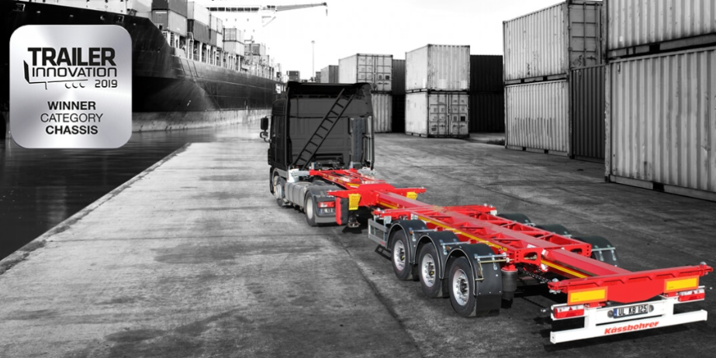
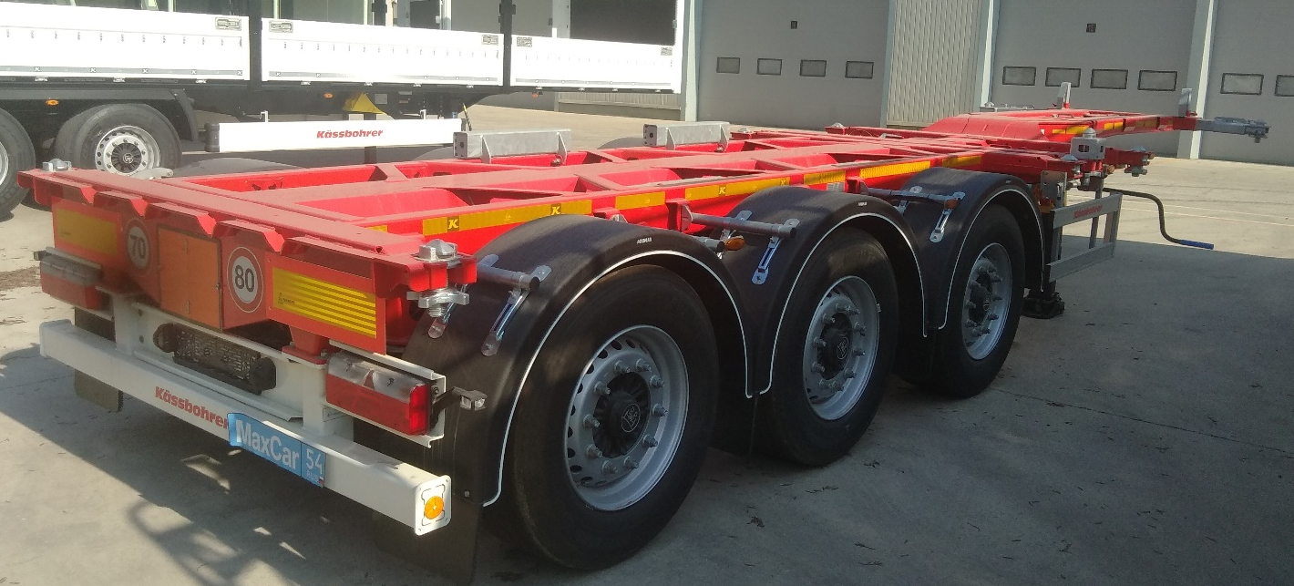
Описание и условия
Основное:
Производитель | Kässbohrer
Страна | Турция
Тип ТС | Контейнеровоз
Категория ТС | полуприцеп
Условия и цены:
Цена (за единицу товара) | 36059 евро (в т.ч. НДС 20% и утилизационный сбор)
Количество (ед.) | Под заказ, 6 недель
Год выпуска | 2020
Гарантия | 1 год

Технические данные
Полная длина без раздвижения | 9.485 mm
Полная длинна при раздвижении | 14.080 mm
Колесная база | 6.050 mm
Полная ширина | 2.550 mm
Толщина гуська | 130 mm
Высота ССУ без нагрузки | 1.100 mm
Полная высота | 4.000 mm
Технически допустимая нагрузка на осевой агрегат | 27.000 kg
Технически допустимая нагрузка на ССУ | 16.000 kg
Масса контейнеровоза (±%3) | 5 270 kg
Максимально допустимая полная масса | 39.000 kg
Ходовая часть
Оси и подвеска | 3 x BPW, 9 т., пневмоподвеска с дисковыми тормозами
Подъемная ось | Есть
Тормозная система | Wabco EBS 2S/2M двухконтурная тормозная система с RSS, стояночный тормоз пружинного типа согласно EC Directive 71/320 EEC
Электросистема | Установка 24 Volt 2 x 7 + 1 x 15 пиновые розетки, Directive 76/766/EEC
Колеса | 6 шт. 385/55 R 22.5, стальные диски под дисковые тормоза, марка : выбор Kässbohrer.
Опорное устройство | 24 т. Механическое опорное устройство, 2-х скоростное.
Шасси
Шасси | Высокопрочное шасси из стали ST-52, состоит из 2-х сварных продольных балок в "I" форме с поперечными балками на необходимом расстоянии, обработка KTL
Металлизация | Частичная металлизация наиболее подверженных трению мест.
Другое
Противоподкатная защита | Боковая защита согласно AB 89/297
Крылья | 6 шт
Задний бампер | Задняя противоподкатная защита согласно Directive 70/221/EEC, C-type, расположена под задними фонарями с логотипом Kassbohrer
Буфер задней рампы | Стальной буфер "I"- формы
Знаки и лейблы | 2 ECE R70 Задние отражатели
Аксессуары | 2 пластиковых колесных башмака с креплениями
Цвет
Цвет шасси | MB 7350
Контейнеровоз предназначен для перевозки контейнеров
10 контейнерных замков | 1 x 20 ft. Под обрез
10 контейнерных замков | 2 x 20 ft.
10 контейнерных замков | 1 x 20 ft. center
10 контейнерных замков | 1 x 40 ft. ISO
10 контейнерных замков | 1 x 40 ft. H.C.
10 контейнерных замков | 1 x 30 ft.
10 контейнерных замков | 1 x 45 ft. High Cube длинный туннель
 | 1 x 13.60 C.B.

Схема погрузки видов контейнеров.

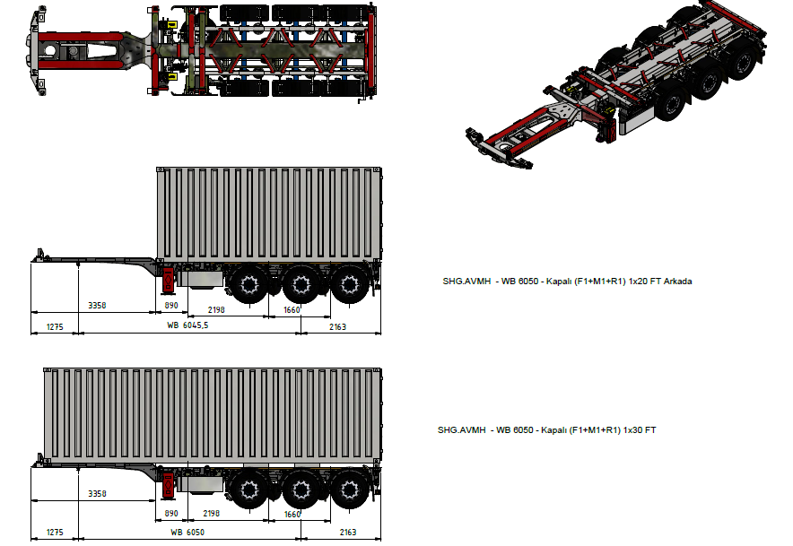
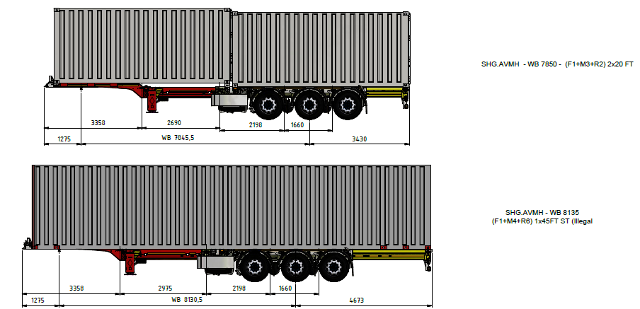

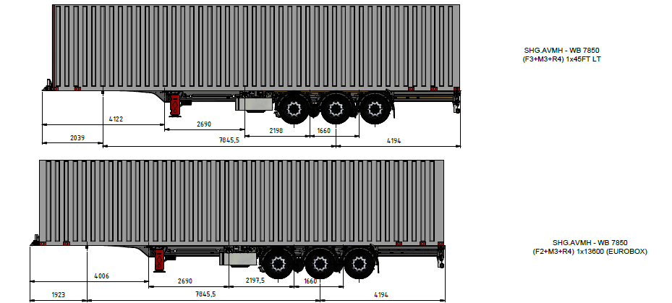

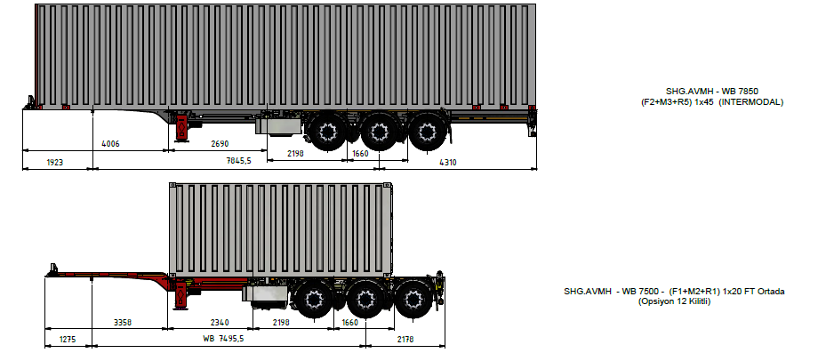
Доставка до Вашего города попутным тягачем по согласованию.

Видеообзор KÄSSBOHRER контейнеровоз SHG.AVMH, передняя, средняя и задняя раздвижка.
https://www.youtube.com/watch?v=FSvz5K-TS_w&list=PLrw39I_qGQmzTRfMypCSDe0ud1cRISECi&index=29&t=0s

Скачать фото с сайта:
https://www.maxcar54.ru/catalog/pritsepy-i-polupritsepy/konteynerovozy/konteynerovoz-teleskop-k-ssbohrer-shg-amvh-45-16-27-perednyaya-srednyaya-i-zadnyaya-razdvizhka/

С уважением, Карнаков Вячеслав Владимирович
директор ООО "МаксКар"
8 (383) 233-32-53
8-913-752-39-76
8-913-477-09-39 (служебный)
стоянка - г. Новосибирск, ул. Кубовая, 60.
(карьер Мочище, ост. Объединение 4, автобаза "КатуньТранс")
maxcar54@mail.ru
www.maxcar54.ru
https://www.youtube.com/channel/UCIiFI5uro5xB8fkw0N0pyRg/videos

